- 文件详解
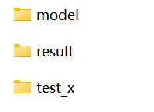
model目录存放TensorRT模型
result目录存放运行保存结果
test_x目录存放TensorRT模型的推理图像

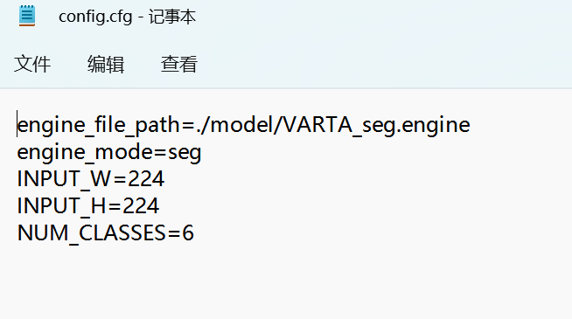
config.cfg是参数配置文件
engine_file_path TensorRT模型目录
engine_mode 模型运行模式（目标检测obj、图像分类cls、物体分割seg）
INPUT_W 模型图像输入尺寸-宽度
INPUT_H 模型图像输入尺寸-高度
NUM_CLASSES 模型的图像类别数

- 代码解释
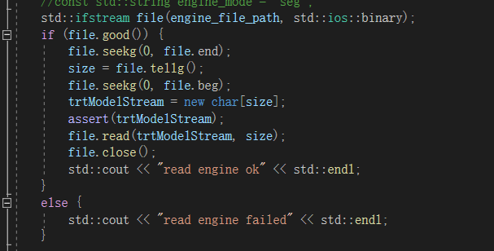
读取TensorRT模型文件
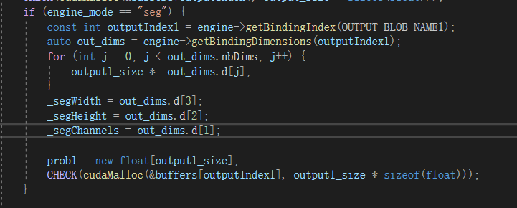
分割模型下多一个输出层（mask）处理

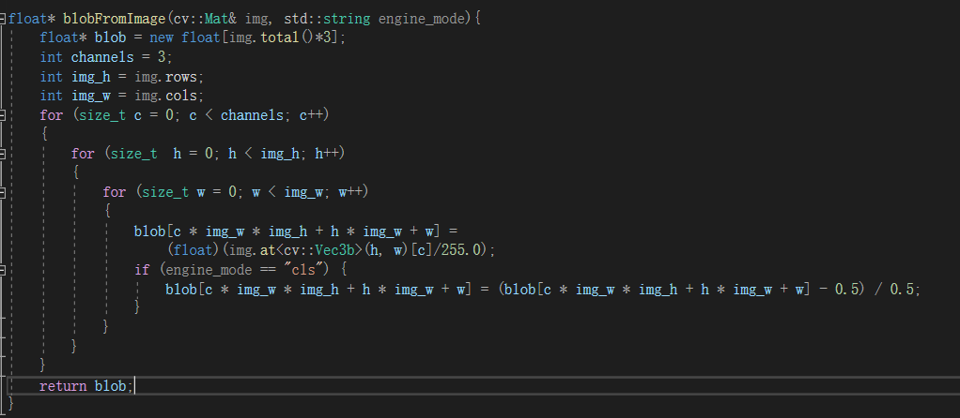
整合数据过程中，分类模型需要减去均值除以方差

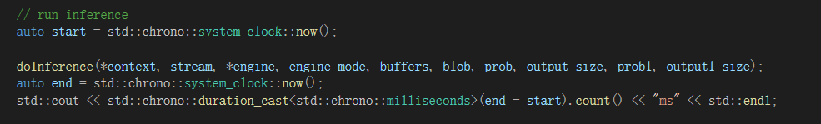
模型推理操作

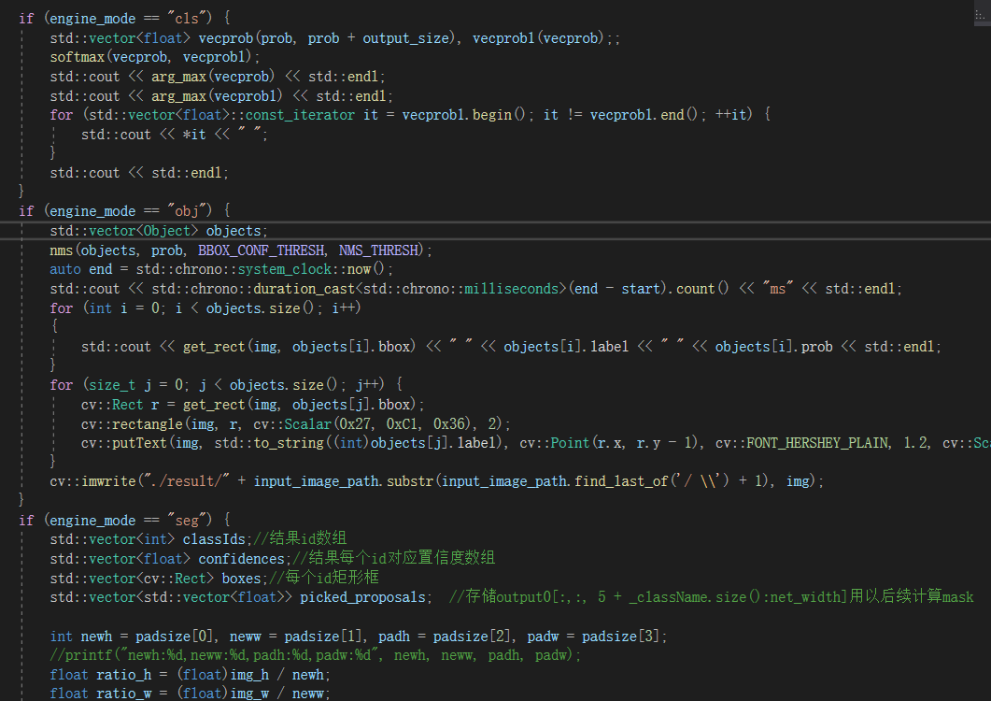
模型推理结果及后处理过程

C#接口：
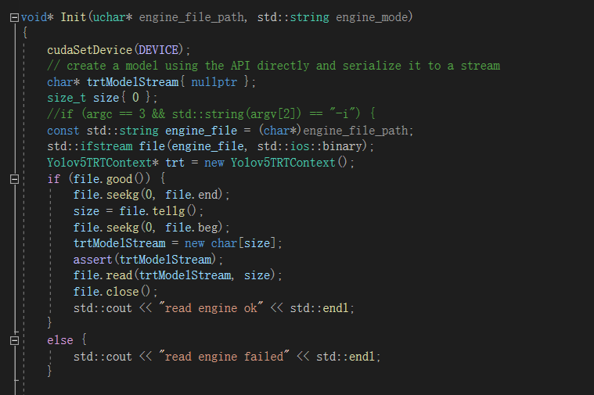
初始化：读取模型文件和gpu开辟空间

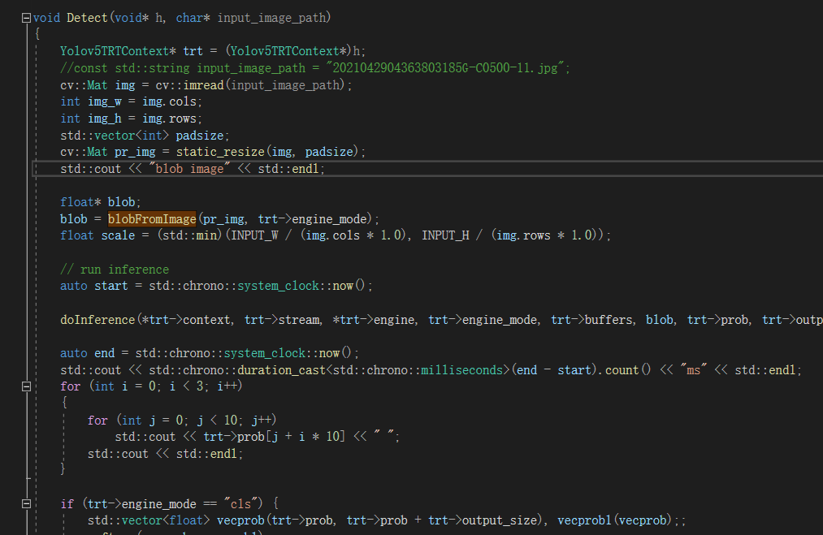
检测：数据前处理、模型推理及推理结果后处理

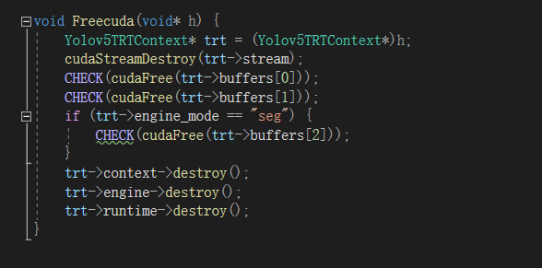
释放空间

